en00354_ **«Осінній ярмарок»**

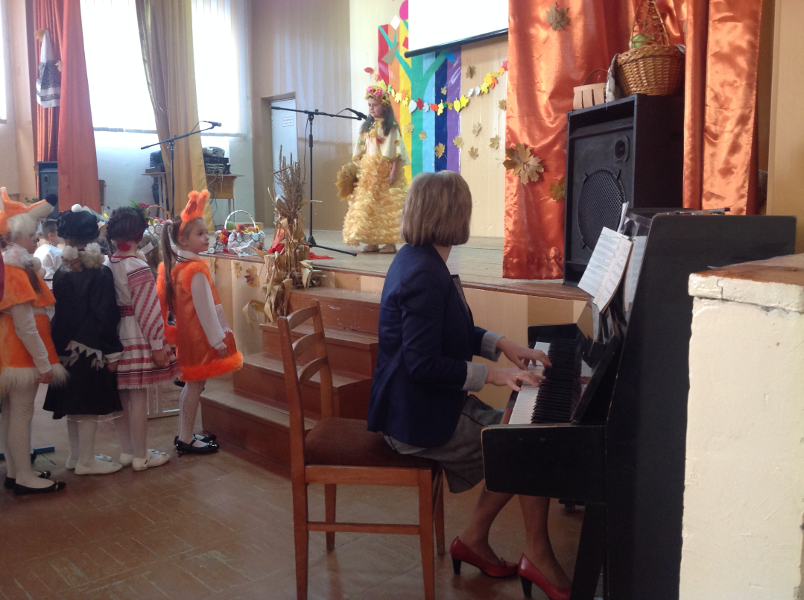

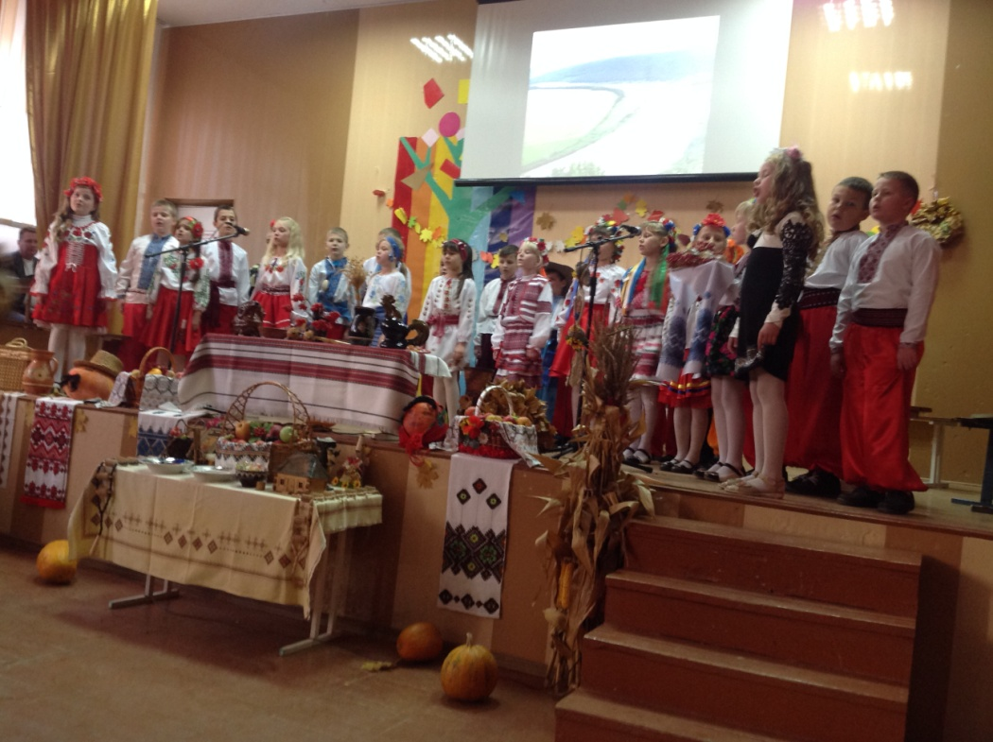

Мета: дати поняття учням про ярмарок, традиції його проведення в Україні. Розвивати допитливість, цікавість, бажання знати більше про культуру, побут і звичаї українського народу. Виховувати інтерес до народної творчості.

Зала прикрашена малюнками дітей на осінні теми, осінніми листочками, букетами квітів, овочами і фруктами, виробами народних майстрів свого регіону.

ведучий.

Осіннє золото осипалось до ніг,

Пташки давно у вирій полетіли.

Далеко за моря їх шлях проліг —

Сади й ліси без них осиротіли.

Опале листя стиха шурхотить,

В верхів’ї сосен вітерець співає.

На самоті осінній сум звучить,

Земля стомилась і відпочиває.

ведучий.

Вже зібрані останні врожаї,

полів добро привезено додому.

Комори всі наповнили свої,

Тепер приємну відчувають втому.

Втомилися, звичайно, від турбот,

Та радість від достатку серце гріє.

Трудолюбивий, добрий наш народ,

Він потрудитися і відпочити вміє.

Діти виконують ПІСНЮ ««Осінь»

ведучий. Ось саме в таку осінню пору, коли все добро із садів, городів, полів і лісів було зібрано і звезено в двори, сховане в комори, льохи і клуні, люди збирались на великий осінній ярмарок, щоб продати лишки виробленої продукції, обміняти на інший товар та й навіть похвалитися вирощеними овочами, фруктами, зерновими культурами, медом, хлібом, гончарними і ткацькими виробами... Чого тільки не було на тих ярмарках у незапам'ятні часи в Україні!

ведучий. А ще на ярмарку можна було відпочити і повеселитися.

зустрітися з родичами, знайомими, друзями, обмінятися думками, рецептами, своїми знаннями та секретами. Бо осінній ярмарок — це справжнє свято з мандрівними артистами, які водили дресированих звірів; зі скоморохами в яскравому і смішному одязі; з гадалками, акробатами та борцями.

1 ведучий. Тому сьогодні ми хочемо поринути в ту далеку епоху й зазирнути на такий ярмарок, що відбувався кожної осені в українських містечках і великих селах.

Діти співають пісню « Ярмарок»

2 ведучий. Хочемо показати вам, як ми собі його уявляємо. Бо це дуже цікаво! Зустрічайте незмінних учасників ярмарку — скоморохів. Про них згадується в історичних документах ще з 1068 року.

Вибігають скоморохи в кольоровому одязі, в шапках з дзвіночками, з дудочками, гріщалками і бубенцями. Вони ведуть з собою переодягнену дитину — Ведмедя.

1 скоморох.

Гей, на ярмарок хутчіше.

не пішки, а бігом!

Тож збирайтесь веселіше Всі на ярмарок — гуртом!

2 скоморох.

Та мерщій додайте ходу.

Просинайтеся, не спіть!

Вже на ярмарку — народу!

Тож і ви сюди біжіть!

3 скоморох.

Ми — веселі скоморохи,

Весь народ розважим трохи!

Поспіваєм, потанцюєм.

Пожартуєм, потупцюєм.

1 скоморох.

Купимо і продамо.

Та, звичайно, вкрадемо!

Тож дивіться, не дрімайте,

За товаром наглядайте!

2 скоморох.

Бо тут ходять покупці —

Гарні хлопці-молодці.

І як щось не так лежить —

То відразу зникне вмить!

З скоморох.

Тож торгуйтеся, старайтесь, До товару придивляйтесь. Усміхайтеся, жартуйте,

І потрібне все купуйте!

1 скоморох.

Ярмарок у нас багатий,

Можете всього придбати: Овочі, зерно і фрукти,

Хліб та різні ще продукти: Сало, м'ясо, поросятко І полив'яне горнятко,

корову, і коня —

Це не купите щодня!

2 скоморох.

Вівцю й кізку круторогу Приведете до порогу.

І вола, кота й собаку,

И ще. звичайно, живність всяку! І підсвинка, і конячку,

Воза купите і тачку.

Сапку, вила і граблі —

Все. що треба на землі!

З скоморох.

Буряки, картоплю, сіно, Виноградні грона й вина. Моркву, редьку, хрін столовий,

І горох, та біб чудовий.

Грушу, гарбуза, капусту —

Тут всього багато й густо!

Тож скоріше! Поспішайте!

Всі на ярмарок рушайте!

Діти виконують пісню

« А я молода на базар ходила»

Скоморохи танцюють, стрибають і вибігають. З різних боків залу виходять дві «молодиці» в українському одязі і хустках. На одній вінок цибулі, а на іншій — вінок часнику, в руках ще по вінку.

Олена. Марійко, ти чула, як гукали на ярмарок? Ходімо швидше, там так цікаво буде! Поторгуємо та ще й скоморохів побачимо, на людей подивимось, себе покажемо!

Марійка. Ой, чула я, чула, не глуха. Та вже біжу. Ось часнику вродило, дівати нікуди. Ото продам, а горщиків куплю, бо їх на все треба: і на молоко, і на сметану, та й сиру того так багато, так багато! А разом побачимо знайомих, може, й хлопців з другого кутка...

Олена. То біжімо вже, не барімося. А я ось цибулю несу продавати, бо так багато її в нас! І така вся, як кулаки — велика, чистенька, суха і така солодка, як мед.

Марійка. Таке скажеш, як мед. Тільки-но розріж, то сльози так і поллються на той мед. Ото вже придумала!

Олена. А я кажу, що солодка моя цибуля, бо це такий сорт люди вивели. Ну. нехай не така, як мед. а все ж не гірка, як твій часник.

Марійка. А в мене теж солодка. Та тільки я не несу її на базар, солодку цибулю я й сама з’їм. А от часник несу — він хоч і пекучий, але такий пахучий, що їж і ще хочеться, от. А про свій часничок я таке знаю, що тобі й не снилося! Ще в ті часи, коли будували піраміду Хеопса, його знали, як лікарську рослину, і вживали кожного дня. щоб не захворіти. Він лікує багато заразних хвороб, вбиває мікроби, а крім того, його додають до ковбаси, м’яса, консерв, маринують і їдять сирим, особливо смачний із салом. Його в Індії носили діти як оберіг від злих духів і вампірів. У Стародавньому Римі його їли воїни, щоб бути хоробрішими. Бачиш, який мій часник?

Олена. А я про свою цибульку теж розкажу тобі, бо вона — це диво! Першого року цибулю сіють з насіння-чорнушки, бо воно чорне, як вуглинки, тільки дрібненьке. Вона виростає невеличкою і зветься сіянка. А на другий рік саджають сіянку в землю і виростає з неї ось така велика цибуля, як моя, і тепер вона зветься ріпчаста. Про неї люди кажуть: «У кожній господі цибуля в пригоді». Є понад 80 сортів, а серед них і моя солоденька. А цибулька прийшла до нас з гір, там її батьківщина. Має в собі фітонциди, які вбивають мікроорганізми. Пожуєш її і в роті не буде жодного мікроба. Вона лікує цингу, гоїть рани, бактерії вбиває. Ось яка моя цибуля! То ходімо вже швидше, а то на ярмарок спізнимося.

Вибігають. А в залу сходяться інші персонажі з кошиками, корзинами і складають на столи свої овочі, горщики, полотно... Звучить пісня

Діти виконують пісню на вибір учителя

Лунають навперебій вигуки продавців з торгового ряду, сходяться покупці, роздивляються.

1продавець. Купуйте капусту, білокачанну, соковиту! Борщ та капуста — так хата не пуста! Купуйте капусту, солоденька, тверденька, велика, соковита.

2 продавець. Картопля, розвариста смачненька, ніби з маслечком жовтенька! Купуйте картопельку! Така тільки в мене! Не обходьте, добрі люди, такої картопельки більш ніде не буде!

3 продавець. А в мене буряки, підходьте, свояки! Буряк червонястий, солоденький, головастий! Купуйте буряки!

продавець. Кавуни і дині! Солодкі, як мед, соковиті. Сік рікою тече. Ріжте обережно!

продавець. Гарбузи! Гарбузи! Підходьте, не чекайте, на вози вантажте, бо гарбузи важкі, пузаті, на насіннячко багаті!

продавець. Маю усього потроху, квасолі, бобу, гороху! Підходьте, купуйте, грошей не жалкуйте.

продавець. А в мене смачна кукурудза, їжте од пуза, бо в ній крохмаль та білки, підходьте, не минайте, жінки!

продавець. А в мене морквичка, червоняста сестричка, в земляній була коморі, а коса її надворі. В ній усякий вітамін, різні солі, каротин! Купуйте моркву!

продавець. А я глечики пропоную, дорого не ціную. Але в кожній господі глечик стане у пригоді. Купуйте глечики, макітри, кварти...

продавець. Насіння соняшника, насіння гарбуза. Підходьте, не гордуйте, насіннячко діткам купуйте. Бо воно смачненьке, корисне, лікувальне, насіннячко кругленьке і овальне.

Виходить Урожай,зупиняється. Урожай.

Усі так кричать. — я нічого не чую.

Спиніться, послухайте, що пропоную.

Я урожай, що завгодно зроблю за хвилину

І з овоча можу зробити людину.

І овочі ці хай про себе розкажуть,

А потім рядочком у кошики ляжуть.

Бо ж всім нам цікаво про овочі знати.

Для чого ж їх люди прийшли купувати?

Ви згідні зі мною на фокуси нині?

Потрібно про овочі знати людині!

Усі разом. Згідні! Давай!

Урожай змахує паличкою. Стає тихо.

Урожай, Відгадайте мої загадки.

Урожайзагадує загадку, і коли діти відгадують, то заходить той овоч, який був відгадкою.

1Одна Марушка в двадцяти кожушках, латка на латці і сидить на грядці. (Капуста.)

Капуста.

Я капусточка смачненька,

Головаста й величенька.

І до борщику, й до м’яса.

В пиріжках, з грибами часом.

Квашена й сира в салаті.

В будні добра і на святі.

Всім капусточка смакує...

Ще вона людей лікує.

Хто капусту полюбляє —

Той здоров’я добре має.

Урожай.. А ось вам іще загадки.

1 Під землею пташка гніздо звила та яєць нанесла. (Картопля.)

2 Я зростала у темниці, як зросла — взяли в світлиці. З мене шкуру всі деруть, мене варять, мене труть. Відгадали, хто я є? Як іменнячко моє? (Картопля.)

Картопля.

Я — картопелька поживна.

Всім відома. І не дивно,

Бо мене всі полюбляють.

Як вирощувати — знають.

А коли вже куховарять.

Мене варять, мене смажать,

Мелють, ріжуть та ще й труть.

І у вогнищі печуть.

Чіпси з мене люблять діти.

С чого мені радіти.

Я усім тепер потрібна,

Скажем просто — необхідна!

Картопля — однорічна рослина з бульбами, багатими на крохмаль, а також бульби цієї рослини вживаються як їжа для людей і як корм для тварин. Це найпоширеніша овочева культура, яку вирощують на всій земній кулі і вона впродовж багатьох віків годує людство. А походить картопля з високогір’я Анд — тропічної частини Південної Америки, а також з помірних широт центрального Чілі. Хто відкрив для людей картоплю, і досі невідомо, але історія цього овоча дуже цікава. Бо спочатку місцеве населення вишукувало в землі дикі картопляні бульби, які були зовсім малесенькі, і споживало відразу, бо вони не зберігалися. Але поступово люди навчилися вирощувати картоплю, і вона стала годувальницею місцевого населення. Згодом використовувалась як обмінна монета, нею розраховувалися за інший товар. Вона стала просто необхідною, і люди вже про неї говорили так: «їжа без картоплі — як життя без кохання». Пройшло чимало часу поки картопля потрапила в Європу, але як вона примандрувала бульбами чи насінням - ніхто не знає. Та все ж вона почала завойовувати своє місце під сонцем, хоч спочатку європейці не знали, що з нею робити і що їстівне, а що — ні. Тому дехто використовував її, як прикрасу, і квіти ставили в букети, а інші вживали в їжу зеленкуваті кульки на стеблах, які не тільки не придатні для їжі. але й отруйні. Згодом картопля увійшла у побут людей і стала не тільки святковою стравою, але й буденною, щоденною. Сьогодні картоплю вирощують всі, її їдять люди в різних стравах і саму, а ще нею годують тварин. В Україні її називають другим хлібом.

Урожай. Слухайте далі мої загадки.

Сам у коморі, а його чуб надворі. (Буряк.)

Сам червоний, а чуб зелений. (Буряк.)

Хоч цукровим мене звуть,

Та хоч дощики ідуть,

Не розмокну від дощу —

Я чудовий для борщу! (Буряк.)

Буряк.

Бурячок я червоненький.

І смачний,і солоденький.

Мене варять і печуть,

І до борщику кладуть.

З мене роблять і салати,

Бо зі мною — стіл багатий.

Маю я ще й вітаміни.

С буряк — і все відмінно!

Буряк — городня рослина з товстим солодким коренем. Корінь цієїрослини червоного, білого чи оранжевого кольору використовується як їжа для людини, корм для тварин і є сировиною для виготовлення цукру. А знайшла йому використання людина більше чотирьох тисяч років тому. З незапам’ятних часів у Закавказзі, Малій Азії, Індії, у Середземномор’ї, на європейському узбережжі Атлантичного океану зустрічалися людям рослини з гарними листками, галузистим квітконосним стеблом і розвиненим коренеплодом. Люди виполювали його спочатку з ланів пшениці, як бур’ян, але один землероб попробував на смак листя, воно було смачним, а корінь виявився ще смачнішим, солодкуватим і соковитим. З того часу люди почали докладати зусиль до того, щоб виростити буряк з найсолодшими і смачними коренями. Пройшло багато віків, поки люди виростили буряк таким, яким він є сьогодні. Але крім цього, людина зрозуміла, що вона може змінювати природу і повинна це робити, щоб вижити. Селекціонери вивели буряки столові, кормові і цукрові. У кожному коренеплоді є значний вміст цукру, але найбільше його у цукрових білих буряках. З них і почала людина варити цукор, який став для неї джерелом енергії. Кормові буряки оранжевого кольору і виростають вони величезними. Ними вигодовують тварин. А от столові буряки, яких є чимало видів, люди використовують собі у їжу. З них варять чудові борщі, роблять салати, його вживають сирим, вареним і печеним. З червоного буряка роблять сік. квас, його використовують як лікувальний засіб для зниження тиску, для кращого перетравлення їжі. Добра господиня завжди приготує корисну і смачну страву з буряка.

Виходить скоморох з Ведмедем. Грає музика. Ведмідь пританцьовує.

1 скоморох.

Я ведмедика привів, щоб він вас розвеселив.

Потанцюй-но, мій хороший, хай тобі насиплять грошей.

Ми медочку накупуєм і гарненько поласуєм.

Ми на все це подивились й дуже їсти захотілось...

Пританцьовує і обходить усіх з шапкою. Глядачі йому кидають туди копійки, яблука, груші...

Говорили всі багато, то й пора вже поспівати.

Діти виконують пісню на вибір учителя.

Урожай. Продовжуємо відгадувати загадки.

Розкололась тісна хатка на дві половинки, і посипались в долоньку намистинки-дробинки. (Квасоля.)

Без рук, без ніг, а пнеться на батіг. (Квасоля.)

Без очей і без рук, а пнеться на дрюк. (Квасоля.)

Квасоля.

Я — квасоля кольорова І поживна, і чудова.

Ще й смачна я і корисна,

Тому мене й люблять, звісно.

І бажають споживати Всі: і хлопчики, й дівчата.

Бо й жири є у квасолі,

Вуглеводів є доволі,

Ще — білок і каротин,

Вітамін, і не один:

С і В є вітаміни.

Тож скуштуйте неодмінно Мене в борщиках, супах,

У салатах, в пиріжках,

Як гарнір іще до м’яса Та саму поїжте часом!

Квасоля — однорічна бобова рослина з тонким і в’юнким стеблом та овальним насінням різного кольору, що міститься у стручках. Квасолі є аж понад двісті видів. Її батьківщина — субтропічні країни Америки, Азії, Африки. Є квасоля лущильна з твердим стручком і спаржева (овочева) з соковитими стеблами і бобами. Дуже цінний продукт, має білка 20—30 %, вуглеводів 50—60 %, жирів до 3,6 %. Містить каротин, вітаміни СіВ.

Урожай. А це про який овоч?

Візьмеш в руки — оранжева, гладенька,

А покладеш у рот — тверда і солоденька. (Морква.)

Вся красуня у коморі, лиш коса її надворі. (Морква.)

Поховалися у грядки червоненькі чобітки. (Морква.)

Морква.

Я — моркви ця солоденька І смачна я, і тверденька.

Ще й корисна, вітамінна,

І у страві — незамінна.

Бур'яном була колись,

А тепер ось. подивись!

60 аж видів є —

Щось у кожного своє.

Овоч я - культура гарна

І повсюди популярна!

Лікувальний в мене сік...

Той, хто пити його звик,

Матиме чудовий зір —

Ти попробуй —г перевір!

Морква — овочева культура, яку вирощують на всій земній кулі. Її сьогодні є понад 60 видів на всіх континентах, а колись вона росла бур'яном на берегах Середземномор’я, в Австралії, в Африці та в Америці. Це дворічна рослина, першого року утворює розетку листків і м'ясистий коренеплід, який складається з двох шарів: ніжного зовнішнього та грубого внутрішнього. А другого року — морква дає потужне стебло і насіння. Забарвлення у моркви оранжеве, червонувате або біле. Вона містить цінні вітаміни Вр В7, В6, РР, С, Е, К, каротин,

солі заліза, а тому і є цінним харчовим продуктом. Її сік дуже корисний, він містить 25 % каротину і використовується як лікувальний засіб.

З скоморох.

А пора уже погратись, між собою позмагатись.

Швидше хто — який наш гість — морквочку солодку з’їсть?

Трьом дітям дають 3 морквини однакового розміру. Хто швидше з’їсть — отримує приз.

Урожай. Є ще в мене такі загадки!

Що у нашому городі стає першим у пригоді?

Виростає щодоби, як у лісі ті гриби. (Огірки.)

Наші поросятка виросли на грядках, до сонечка бочечком, а хвостики гачечком. Вони весь час ховаються від нас. (Огірки.)

Що то за коні в гаю на припоні: довгасті, голчасті, зеленої масті? Нікого не возять, лише солі просять. (Огірки.)

Огірочки.

Я - огірочок молоденький,

Зелений, добрий і тугенький.

І пахну дуже смачно я,

Так само — вся моя сім’я!

Я ще й корисний дуже-дуже,

А ти скуштуй мене, мій друже!

Бо я смачний і дуже цінний,

В мені є цукор й вітаміни.

І мінеральні солі теж,

Корисний я й смачний без меж.

Мене і солять, й маринують,

На зиму завжди консервують.

Огірочки — однорічна трав’яниста рослина з родини гарбузових. Стебло шорстко-волокнисте, лежаче, повзуче і довге, до двох метрів. Походить з Індії, але тепер огірки вирощують всюди, у теплицях і у відкритому грунті. Це дуже цінний харчовий продукт. У плодах є цукор, мінеральні солі, вітаміни В, С. Вживають у їжу свіжими, сирими, у салатах, з іншими овочами й окремо. А також солять, маринують,

консервують.

Гра-естафета. Хто швидше ложкою перенесе огірочки з однієї мисочку в другу на відстані 10 кроків. (2 команди по 5 учнів.)

Урожай. Які ви молодці! Слухайте ще загадки.

1. Виросло ген при доріжці Гарне сонечко на ніжці.

В нім чорнесенькі зернини,

Що корисні для людини. (Соняшник.)

Соняшник.

Я — квітка сонечка ясна,

Прекрасна і чарівна.

Мене всі сіють, як весна,

Бо я рослина дивна.

Гарненька квіточка моя,

На сонечко подібна.

Висока виростаю я і людям всім потрібна.

Насіннячко моє смачне,

Олійку роблять з нього.

Тому і люблять всі мене,

А що хіба такого?

Виготовляють дріжджі й спирт.

Ще лаки і пластмаси,

Смачну макуху для тварин І добриво ще часом.

Соняшник — родина складноцвітих. Нараховує 110 видів, лише 10 з них однорічні. Поширений був соняшник в Північній Америці, рідше в Південній Америці. І потрапив у Європу він з Америки у 1510 році. Завезли його в Іспанію каравани суден, які приїхали з Америки, навантажені різними скарбами. І спочатку його садили в квітниках, як гарну квітку, бо про його інші властивості ще не знали. І тільки згодом в Росії селянин-кріпак з Воронезької губернії Д. Бокарьов відкрив соняшник як чудодійну рослину, з якої можна одержати олію. З того часу соняшник зазнав всесвітньої слави. В Європі сіють однорічну олійну культуру: дрібнонасінний, великонасінний — лузальний, гігант - кормовий (до 4-х метрів заввишки) і двонасінний вірменський. Стебла у соняха потужні і сягають двох метрів, листки черешкові великі і шорсткі, а корінь теж великий і сягає трьох метрів. В Україні соняшник сіють на сході на великій площі, бо це дуже цінна культура. Квіти соняха — це чудовий медонос, дуже цінний і корисний та лікувальний з соняха мед. З його насіння виробляють олію, яка використовується для харчування людей, і є цінним харчовим продуктом, олію використовують і в медицині; макуха — це концентрований корм для тварин, а от першосортна макуха йде на виготовлення халви; з лузги насіння роблять етиловий спирт, кормовідріжджі та фурфурол, який застосовується у виробництві лаків та пластмас. Ще соняшникове лушпиння йде на виготовлення будівельних плит; з кошиків соняшника роблять пектин, який використовується в кондитерській промисловості. Попіл із стебел — це чудове фосфорно- калійне добриво. Ось який цінний і необхідний соняшник для людини.

Урожай.А ось вам народні загадки.

Не кінь і не віл, а прив'язаний. (Гарбуз.)

Без вікон, без дверей, повна хата людей. (Гарбуз.)

Повна хата горобців, а нікуди вилетіти. (Гарбуз.)

Гарбуз.

Я росту такий великий — не підняти чоловіку.

В мене маса непроста — кілограмів аж до ста.

Дуже гарним я буваю, завжди людям помагаю,

То відром служу для них, дітям для насіння й втіх.

То я бутель, то барило, в темноті — нічне світило.

Кулінари мене знають й дуже-дуже поважають.

Каші, пудинги, бісквіти і котлетки люблять діти.

Гарбуз. У казці, пам’ятаєте? Фея для Попелюшки зробила з гарбуза карету. А в житті гарбуз людям стає відром для води, барилом, бутлем для вина, діжкою для солоних огірків, бо вони смачніші, ніж у дерев'яній діжці. Поширена ця рослина по всій планеті і всюди використовується повною мірою. Особливо кулінари люблять гарбуз, бо з нього можна приготувати понад тридцять страв. Гарбузове насіння люблять всі, бо воно корисне, смачне і має лікувальні властивості. Та й сам гарбуз використовується для дієтичного харчування людини. А ще це дуже цінний корм для тварин. Родом гарбуз із Південної Америки, але тому що він такий потрібний, то поширився по всій Землі і став незамінним і цінним харчовим продуктом.

З скоморох.

Ой, а де ж ті силачі завзяті, щоб власну силу показати,

Виходьте, будемо змагатись та з гарбузами потягатись.

Гра. Хто більше разів підніме одного гарбуза. Викликають учнів по одному, а всі рахують. (Гарбуз беруть невеликого розміру.)

Гра. З двох гарбузів зроблена штанга. Хто підніме більше разів. (Неважка.)

Урожай. Щедрі дари вмію я дарувати Але час у далеку дорогу рушати. До нової зустрічі!

Оленка. Як гарно! Справжні дива на ярмарку!

Марійка. Дійсно так!

Оленка. А ти не вірила. Ой дивись, хто це там до нас іде? Невже наш улюблений кухар.

Скоморох. Що за свято без їжі.

Друзі, всі скоріш сюди!

Кухар.. Добрий день вам , добрі люди!

Хай вам щастя й доля буде.

Не на день і не на рік,

А на довгий, довгий вік.

Гостей дорогих ми вітаємо щиро,

Стрічаємо хлібом, любов'ю і миром!

Ведуча. Без хліба нема обіду- кажуть у народі.Вареники на столі українців -це домашнє урочисте застілля, затишок, тепло домашнього вогнища. Жодне свято на Україні не обходиться без вареників. Смачна наша українська кухня. Щедра, як душа нашого працьовитого народу.

Звучить укр. народна пісня ” А мій милий вареничків хоче”

Учень. Овочі про себе розповіли багато, треба нам і міру знати. На ярмарку продають не тільки овочі, а й фрукти. Он і яблука, і груші. А ще он горщиками торгують, бо їх з давніх часів роблять гончарі в Україні. Тож ідіть, люди, і купуйте, що кому треба. А ви, овочі, лягайте знову в кошики, хай вас купують, бо тепер всі знають, які ви корисні. (Овочі виходять і переодягаються.)

Діти підходять до прилавка, а продавці знову зазивають купувати їхній товар. Покупці купують, торгуються, розбирають весь товар і розходяться. Товар ховають у визначеному місці, щоб не заважав.

Учень. Ось і скінчився гучний ярмарок. Все продано-розпродано, а що не продалось — подароване, бо є всього доволі, хай усі будуть ситі і здорові, хай усі живуть у достатку і в радості.

Учениця. Чи так воно було, чи ні, хто зна... Але нам так хотілося розказати про осінь, бо ця чарівна пора, на казку схожа. І все в ній є: достаток, дивовижна і неповторна краса, що надихає людей на творчість

Діти читають вірші про осінь.

Звучить пісня “ Осінь”

Діти читають вірші про осінь. Звучить пісня “ Весела пісенька”

Учень.

Осене, красунечко, осене чарівна.

Ти вдяглася в золото, наче та царівна.

Всі ми закохалися у пейзажі-диво.

Хоч і сумно трішечки, але ж так красиво! Всюди барви осені теплі і чудові,

І ліси приваблюють різнокольорові.

А в повітрі пахощі із полів і саду,

Все з городів звезено, складено до ладу У льохах, у засіках, в хаті й на печі.

На столах у кожного пишні калачі.

Тож спасибі, осене, за дари чудові. Будемо ми з хлібом всі ситі і здорові.

Учень.

Затужило за сонечком небо,

Потускніли усі кольори.

Ой, не треба дощити, не треба,

Хай ще сонце сміється згори.

Хай тепло нам дарує і ласку,

Й диво-фарби усіх кольорів.

Прошепоче осінню нам казку В пишних кронах могутніх дубів.

Хай заграють цимбали й валторни В жовтих кленах, в берізках, в гаю.

Осінь, осінь... Така неповторна І чарівна у ріднім краю.

Діти співають пісню про осінь.

«Знову дощик»